Проект
«Ромашка- наш любимый цветок»
Выполнила: Смирнова Н.В.

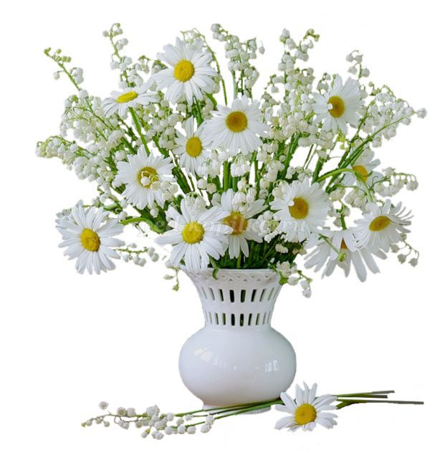

«Любит — не любит», — все девочки в детстве гадали на ромашке? А не хотелось подробнее узнать об этом необыкновенно – красивом цветке?
Маленькое солнце на моей ладошке, -
Белая ромашка на зеленой ножке.
С белым ободочком желтые сердечки…
Сколько на лугу их, сколько их у речки!
Зацвели ромашки – наступило лето.
Из ромашек белых вяжутся букеты.
В глиняном кувшине, в банке или чашке,
Весело теснятся крупные ромашки.

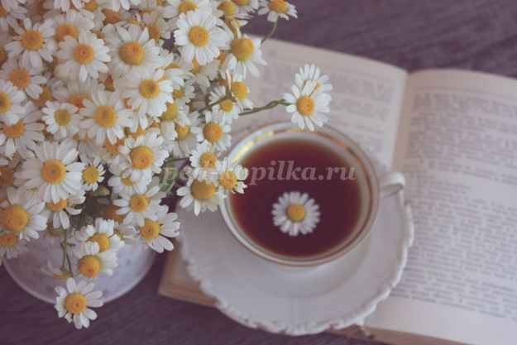
Ромашка - это такой маленький цветочек на тоненьком стебельке. Стебелечек зеленого цвета и на нем много маленьких ромашек. Лепесточки цветка белого цвета, а серединка желтая. Ромашка растет и в поле, и в саду.
Каждый день я люблю любоваться и собирать ромашку. Она напоминает мне небольшие солнышки, такие же теплые, яркие и солнечные.
Ромашка – это целебный и полезный цветок. Из цветов ромашки заваривают чай, он помогает при простудных заболеваниях. Сначала цветочки
собирают, затем сушат.
Мы нарвём ромашек много,
По полям и по дорогам.
Всех цветов они полезней, —
Лечат разные болезни.
Очень вкусно пахнет в чашке,
Чай душистый из ромашки.

Еще ромашка является обезболивающим, успокаивающим средством. В аптеке можно купить сухие цветочки ромашки.
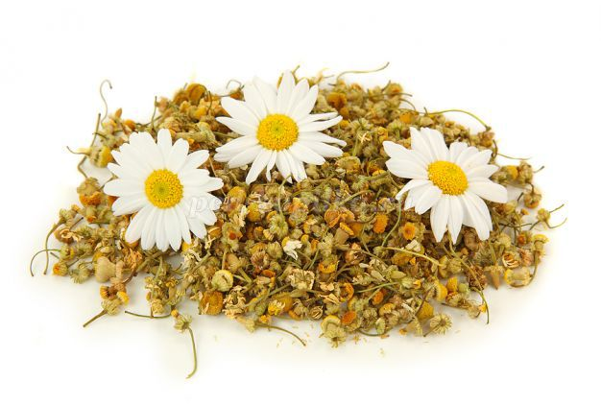
Настоем ромашки полощут горло, делают разнообразные ванночки, промывают волосы. Моя мама тоже промывает волосы настоем ромашки, волосы становятся мягкими и шелковистыми, еще применяют в косметологии, но нужно обращаться очень аккуратно, а то может быть и побочный эффект. Отбеливают лицо, полощут зубы. Но это только ромашкой полевой, а садовая ромашка не обладает целебными свойствами.
Мама у меня замораживает кубики льда с ромашкой и протирает ими лицо.
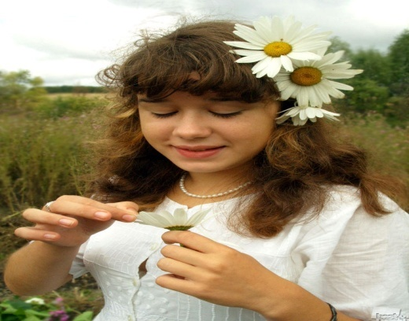
Из ромашки девочки плетут красивые веночки, украшают свои симпатичные головки, дарят подружкам.
А еще на ромашках девочки постарше гадают.
Погляди-ка из оконца,
Там – ромашка,
Капля cолнца.
Лепесточки отрывай,
И судьбу свою узнай!

Какие шикарные букеты получаются из цветов ромашек. Я уверен, что эти цветы нравятся многим.

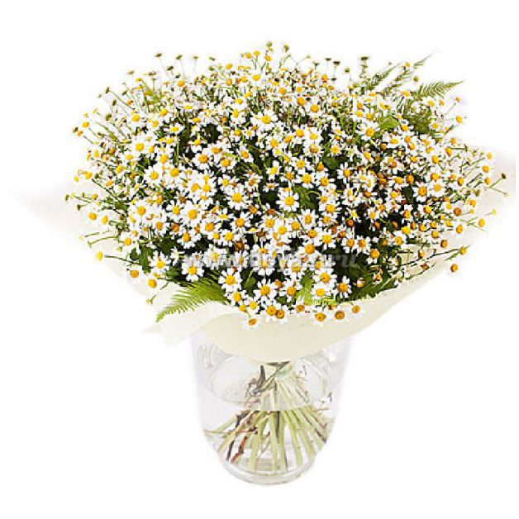
Вот букет полевых ромашек. А это букет садовых ромашек.
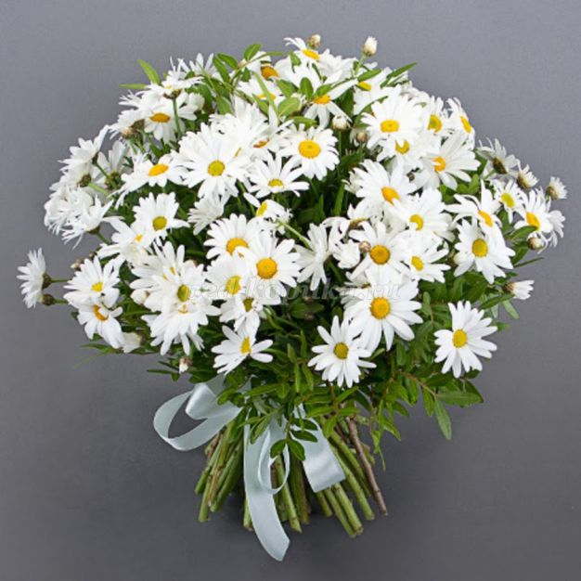
А вырастить ромашку можно и на своем приусадебном участке, и на участке возле дома. Купить семена в магазине, сделать лунки – грядки для семян и посеять. Поливать эту грядку, полоть на ней сорняки и у вас вырастет шикарная ромашка. Цветы ромашки за сезон можно собирать несколько раз.
Ромашка очень красивый цветок. Своим цветением она радует нас все лето. На ромашку с огромным удовольствием прилетают многие насекомые, тем самым ее опыляя.

Ромашки очень хорошо смотрятся в букетах с другими цветами.
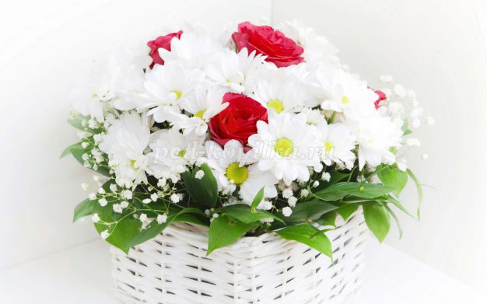
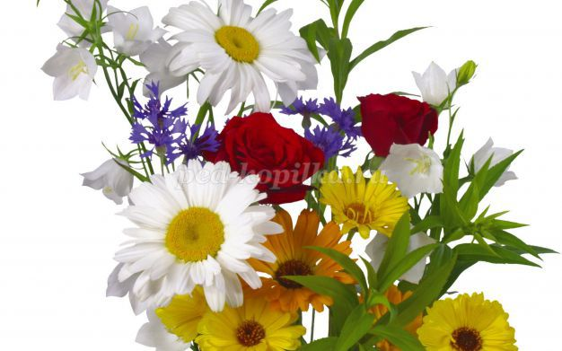

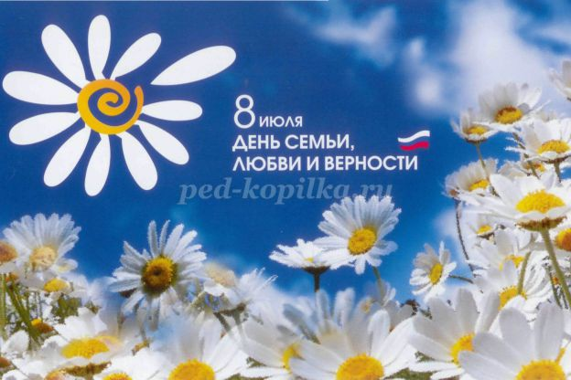
Ромашка является символом России, нашу ромашку любят и в других странах мира. Еще она символ чистоты и красоты, белая и безукоризненная, символ семьи, все семьи любят цветы ромашки, мужчины любят дарить женщинам шикарные ромашковые букеты. О ромашке много сложено стихов и песен. Летом 8 июля мы празднуем «День любви, семьи и верности», где ромашка является символом праздника.
Ромашка, излучая свет,
На солнышко похожая,
Спешит везде за нами вслед,
Своя, не перехожая.
До поздней осени на нас,
Бросает взгляды смелые.
Ее веселый желтый глаз,
Через ресницы белые…
По всем полянам и полям,
Ромашка с мая месяца.
На счастье вам, на радость нам,
Растет, цветет и светится.

Цветы ромашки бывают крупные и мелкие. Она считается королевой полей, лугов, лесов. Любит расти у обочин дорог.
А сколько у нас растет этих ромашек на участке. Они сами насеваются и разрастаются. Соседи приходят запечатлеть наши ромашки на память, и сами с огромным удовольствием фотографируются в наших ромашка.
Моя мама с огромным удовольствием собирает шикарные букеты и дарит своим родным и близким. Ромашки наполняют комнату неповторимым ароматом, украшают ее и придают особый шарм.
Любите родных, дарите им ромашковое удовольствие.
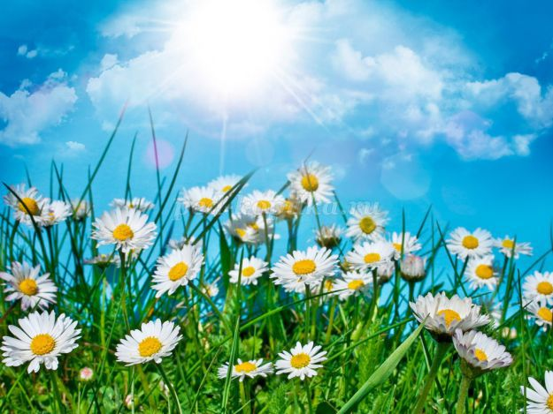
Распустились ромашки на поле,
Много – много красивых цветов.
И колышется белое море –
Как мечта из несбыточных снов!
Как хочу я в него окунуться.
В них упасть и на небо смотреть.
И от счастья в душе улыбнуться.
Сердцем в небо, как птица лететь!
Ах, ромашки! Цветы луговые –
Золотисто-белый дурман…
Вы как души чьи-то святые,
Как целительный сердцу бальзам!..

Детские загадки про ромашку:

В белой юбочке стоит,
Про любовь секрет таит:
Может скажет, иль промашка -
Погадай-ка нам ...(ромашка)!
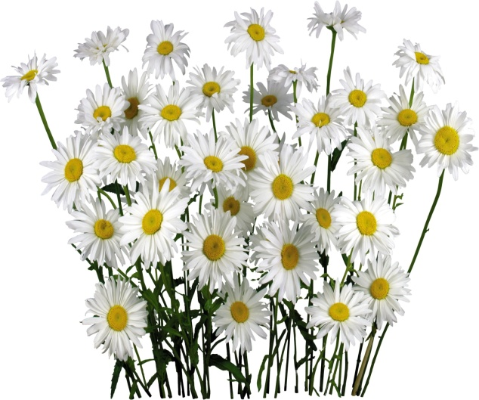
Вот цветочек на поляне,
Серединка солнцем взглянет,
Сам же в беленькой рубашке.
Хороши в траве ...(ромашки)

Белая - пребелая!
Скромная - несмелая.
Летом расцветает,
Кто ж её не знает?
Погадаем мы с Наташкой
На застенчивой ... . (Ромашке)

Лепестки белы, как снег,
Серединка желтый мех!
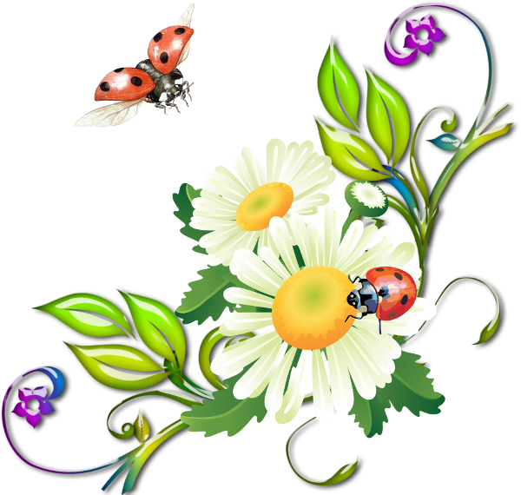
Что за глупые замашки,
Не гадайте на (Ромашке)

Любит иль не любит
Меня мальчик Сашка,
Это точно знает
Лишь одна (Ромашка)

Желтые глазки в белых ресничках,
Людям на радость, пчёлкам и птичкам.
Землю собою они украшают,
На лепестках их порою гадают
Бабочки любят их, любят букашки
Эти цветочки зовутся (Ромашки)

У лесной Сторожки
Стоит Солнышко на ножке.
Середка желтая, юбка белая.
(ромашка)
